Відокремлений структурний підрозділ

«Фаховий коледж інформаційних технологій»

Національного університету «Львівська політехніка»

**

Лабораторна робота №1

З дисципліни «Комп’ютерні мережі»

Тема: Емулятор мережі Packet Tracer: Середовище моделювання Cisco Packet Tracer

Виконав:

Студент групи КН-31

Мацишин Антон Ярославович

Перевірив:

викладач

Кізима Р.В

Львів 2024

Мета: ознайомитися з середовищем для моделювання та оптимізації комп’ютерних мереж Cisco Packet Tracer. Навчитися складати моделі комп’ютерних мереж та конфігурувати віртуальне обладнання.

**ХІД РОБОТИ**

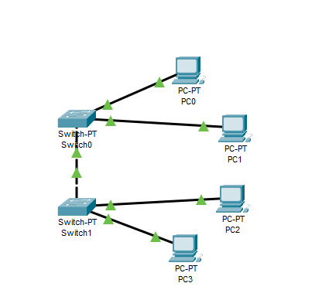

|  |  |
| --- | --- |
| PC0: | PC1: |
|  |  |
| PC2: | PC3: |
|  |  |

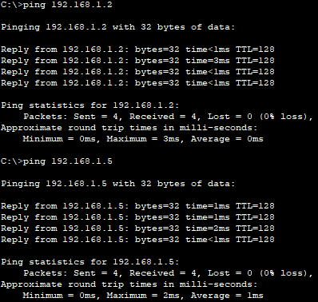

**ВИСНОВОК**

Сьогодні ми ознайомилися з середовищем для моделювання та оптимізації комп’ютерних мереж Cisco Packet Tracer. Навчитися складати моделі комп’ютерних мереж та конфігурувати віртуальне обладнання.